Главное управление культурного наследия Московской области
Адрес для направления почтовой корреспонденции: 143407, Московская область, г. Красногорск, бульвар Строителей, д. 1

Адрес фактического местонахождения: Московская область, Одинцовский район,
с/п Барвихинское, д. Раздоры, 1-й км Рублево-Успенского шоссе, д. 1, корп. А.
Справки по документам: +7 498 602-19-66 доб.46221, 46216
+7 498 602-19-69 (факс)
Справки по кадровым вопросам: +7 498 602-19-66 доб.46225
E-mail: gukn@mosreg.ru
Сайт: gukn.mosreg.ru
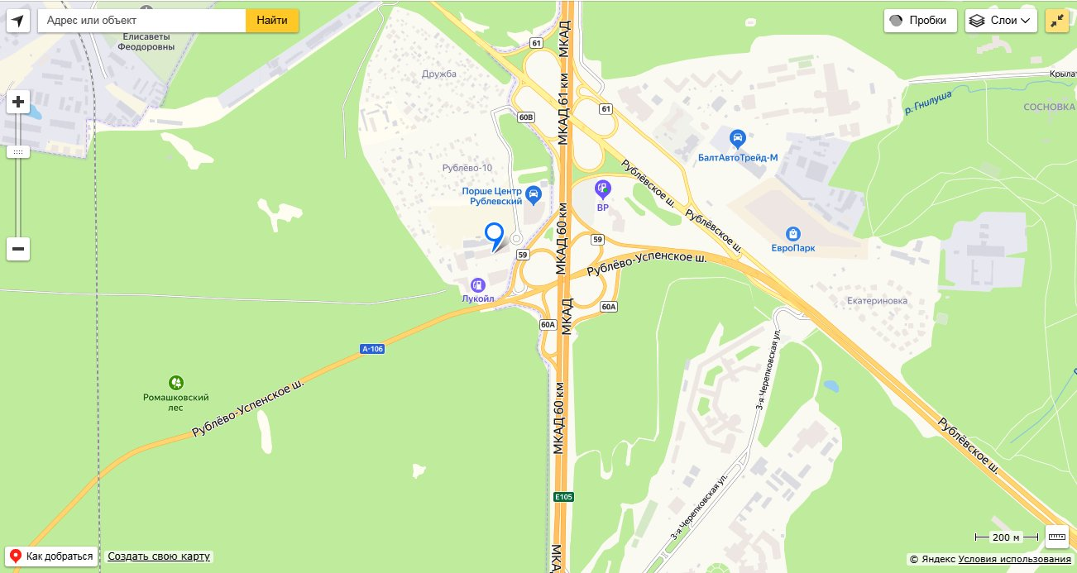
Начальник - Березовская Валерия Валерьевна
Начальник управления государственного контроля за сохранением и использованием объектов культурного наследия -
Соловьев Александр Владиславович
+7 (498) 602-19-66 доб.46222
Отдел оформления ограничений на объекты культурного наследия
Олиференко Вера Александровна, заведующая отделом в управлении
+7 (498) 602-19-66 доб.46215
Отдел управления и мониторинга объектов культурного наследия
Родин Илья Юрьевич, заведующий отделом в управлении
+7 (498) 602-19-66 доб.46220
Отдел организации зон охраны и согласования проектной документации
Новосельский Павел Юрьевич, заведующий отделом в управлении
+7 (498) 602-19-66 доб.46214
Отдел государственного учета и регистрации объектов культурного наследия
Банчукова Анна Геннадьевна, заведующая отделом в управлении
+7 (498) 602-19-66 доб.46202
Отдел организации работ по сохранению и воссозданию объектов культурного наследия
Петрунина Елена Андреевна, заведующая отделом в управлении
+7 (498) 602-19-66 доб.46217

